

Maestría en Economía Aplicada

Materia:
Taller de Programación

Docente:
Noelia Romero

Informe – Trabajo Práctico # 3

Clasificando pobres con la EPH

Grupo # 5:

Cammisi, Andrés
Porco, Matías
Pineda, David
Link GitHub: https://github.com/DavidPT0902/Grupo_5_UBA_2025.git

Octubre, 2025
INTRODUCCIÓN

- ENFOQUE DE VALIDACIÓN

Tabla 1. Diferencia de medias

Variable | Train_Mean | Test_Mean | Diferencia | Diferencia %
Parentesco | 2.254206 | 2.225196 | 0.029010 | 1.29
Sexo | 1.526767 | 1.509993 | 0.016774 | 1.10
Edad | 36.893851 | 37.475018 | -0.581167 | -1.58
Estado civil | 3.427195 | 3.420057 | 0.007138 | 0.21
Condición de actividad | 2.239982 | 2.253747 | -0.013766 | -0.61
Nivel educativo | 3.716121 | 3.686296 | 0.029826 | 0.80
Categoría ocupacional | 1.229581 | 1.199857 | 0.029724 | 2.42
Categoría de inactividad | 1.732334 | 1.748037 | -0.015703 | -0.91
Miembros del hogar | 3.445090 | 3.443255 | 0.001835 | 0.05

- MODELO DE REGRESIÓN LOGÍSTICA

Tabla 2. Modelo de regresión logística

Variable | Coeficiente | Error estándar | P value | Odds ratio
Constante | -1.7161 | 0.3043 | 0.0000 | 0.1798
Parentesco | -0.0791 | 0.0243 | 0.0012 | 0.9239
Sexo | 0.0941 | 0.0578 | 0.1037 | 1.0986
Edad | -0.0021 | 0.0018 | 0.2504 | 0.9979
Estado civil | 0.0160 | 0.0225 | 0.4788 | 1.0161
Condición de actividad | 0.0633 | 0.0748 | 0.3974 | 1.0653
Nivel educativo | -0.2308 | 0.0169 | 0.0000 | 0.7939
Categoría ocupacional | 0.0731 | 0.0558 | 0.1902 | 1.0758
Categoría de inactividad | 0.2192 | 0.0283 | 0.0000 | 1.2450
Miembros del hogar | 0.5434 | 0.0234 | 0.0000 | 1.7218
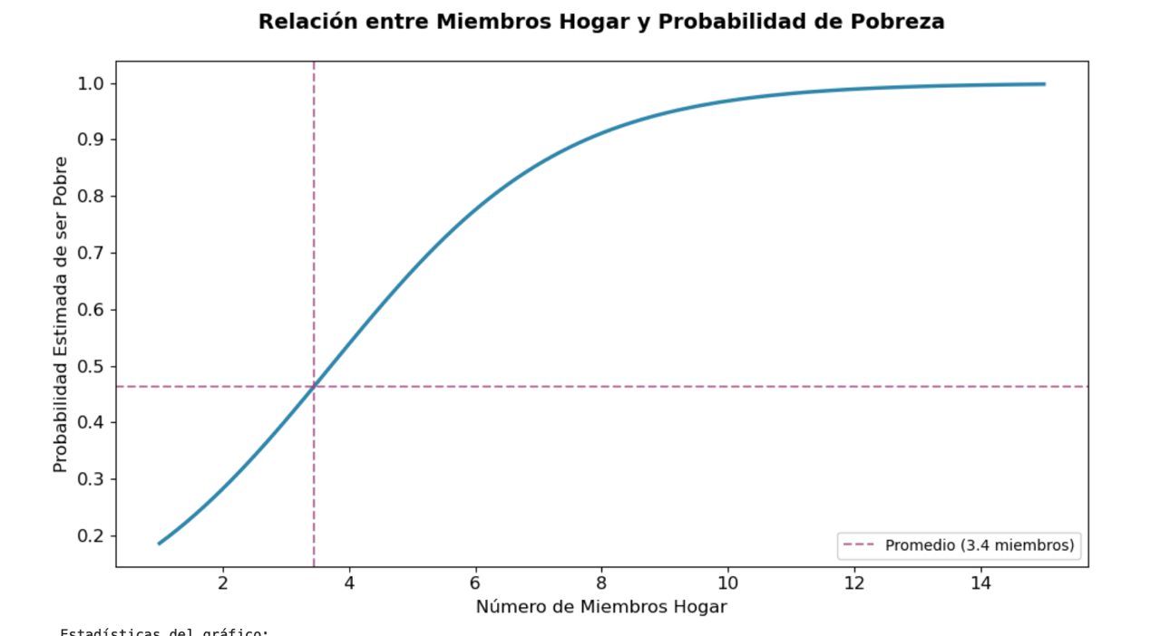

- MÉTODO DE VECINOS CERCANOS (KNN)

Tabla 3. Estimación con diferentes K

Número de K | Precisicón en entrenamiento
1 | 0.895
5 | 0.773
10 | 0.754

Visualización con dos características
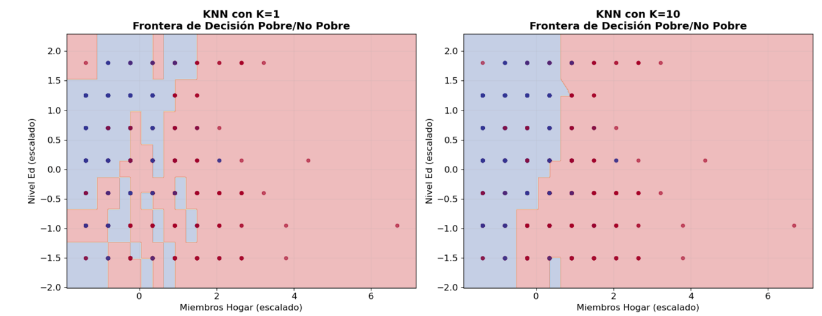
K óptimo por cross validation

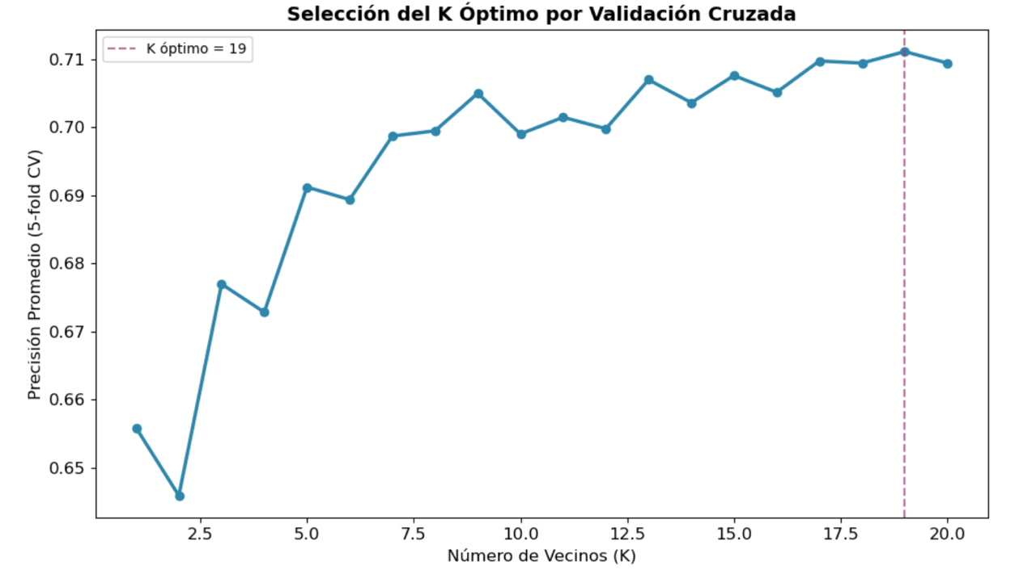

- DESEMPEÑO DE MODELOS

Tabla 4. Matriz de confusión
 | Predicción No Pobre | Predicción Pobre
Real No Pobre | 1134 | 372
Real Pobre | 499 | 797

Curva ROC

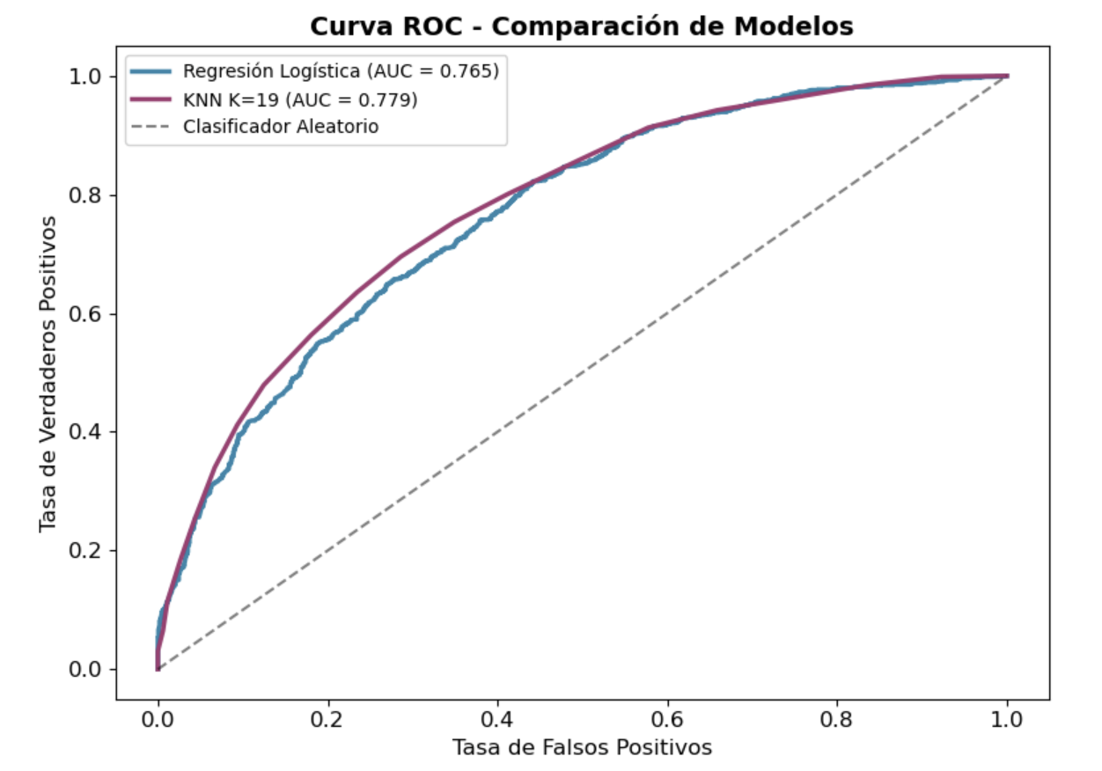

Tabla 5. Métricas de clasificación

 | Logit | KNN
Accuracy | 0.689151 | 0.705211
Precisión (Pobre) | 0.681779 | 0.69983
Sensibilidad (Pobre) | 0.614969 | 0.635031
Score | 0.646653 | 0.665858

